|  |
| --- |
| **МИНИСТЕРСТВО НАУКИ И ВЫСШЕГО ОБРАЗОВАНИЯ РОССИЙСКОЙ ФЕДЕРАЦИИ** |
| **федеральное государственное бюджетное образовательное учреждение высшего образования «Российский экономический университет имени Г.В. Плеханова»**   |  | | --- | | **Московский приборостроительный техникум** |   (наименование подразделения СПО) |

**ОТЧЕТ**

по (вид, этап практики) практике

ПДП

Производственная (преддипломная) практика

*индекс по УП и наименование практики*

Специальность 09.02.05

|  |
| --- |
| «Прикладная информатика (по отраслям)» |

*код и наименование специальности*

Студент ________________________ _______________________________

*подпись фамилия, имя, отчество*

Группа ________________

Руководитель по практической подготовке от профильной организации

_____________________________________________________________________________

*Должность, название профильной организации*

___________________________ ______________________________

*подпись фамилия, имя, отчество*

М.П. «____» _________ 20_ года

Руководитель по практической подготовке от структурного подразделения СПО

___________________________ ____________________________

*подпись фамилия, имя, отчество*

«____» _________ 20_ года

Оглавление

Введение - 3 -

1. Цели и задачи практики - 5 -

2. База практики - 6 -

2.1. Описание рабочего места - 6 -

2.2. Описание программных и аппаратных средств - 7 -

2.3. Описание периферийных устройств - 8 -

3. Содержание практики. - 9 -

3.1 Описание предметной области - 9 -

3.2 Предварительное проектирование (внешнее проектирование) - 9 -

3.3 Проектирование - 12 -

3.4 Технологии - 17 -

Вывод - 18 -

Список используемой литературы - 19 -

ПРИЛОЖЕНИЕ А – Техническое задание

ПРИЛОЖЕНИЕ Б – Текст Программы

ПРИЛОЖЕНИЕ В – Акт о внедрение информационной системы в пробную эксплуатацию

# Введение

Федеральное агентство по управлению государственным имуществом (Росимущество) является федеральным органом исполнительной власти, осуществляющим функции по управлению федеральным имуществом (за исключением случаев, когда указанные полномочия в соответствии с законодательством Российской Федерации осуществляют иные федеральные органы исполнительной власти), функции по организации продажи приватизируемого федерального имущества, реализации имущества, арестованного во исполнение судебных решений или актов органов, которым предоставлено право принимать решения об обращении взыскания на имущество, функции по реализации конфискованного, движимого бесхозяйного, изъятого и иного имущества, обращенного в собственность государства в соответствии с законодательством Российской Федерации, функция по оказанию государственных услуг и правоприменительные функции в сфере имущественных и земельных отношений. (В редакции Постановления Правительства Российской Федерации от 29.06.2012 г. N 657)

Федеральное агентство по управлению государственным имуществом является уполномоченным федеральным органом исполнительной власти, осуществляющим функции в области приватизации и полномочия собственника, в том числе права акционера и участника общества с ограниченной ответственностью, в сфере управления имуществом Российской Федерации (за исключением случаев, когда указанные полномочия в соответствии с законодательством Российской Федерации осуществляют иные федеральные органы исполнительной власти), и уполномоченным федеральным органом исполнительной власти в случаях, предусмотренных пунктом 3 статьи 77 Федерального закона "Об акционерных обществах". (В редакции Постановления Правительства Российской Федерации от 27.01.2012 г. N 34)

Федеральное агентство по управлению государственным имуществом является федеральным органом исполнительной власти, уполномоченным на подготовку заключений по отчетам оценщиков в случаях, предусмотренных Федеральным законом "О несостоятельности (банкротстве)", а также осуществляет полномочия собственника имущества должника - федерального государственного унитарного предприятия при проведении процедур банкротства. (В редакции Постановления Правительства Российской Федерации от 30.04.2009 г. N 385)

Федеральное агентство по управлению государственным имуществом находится в ведении Министерства экономического развития Российской Федерации.

Федеральное агентство по управлению государственным имуществом руководствуется в своей деятельности Конституцией Российской Федерации, федеральными конституционными законами, федеральными законами, актами Президента Российской Федерации и Правительства Российской Федерации, международными договорами Российской Федерации, актами Министерства экономического развития Российской Федерации, а также настоящим Положением.

Федеральное агентство по управлению государственным имуществом осуществляет свою деятельность непосредственно и через свои территориальные органы и подведомственные организации во взаимодействии с другими федеральными органами исполнительной власти, органами исполнительной власти субъектов Российской Федерации, органами местного самоуправления, общественными объединениями и иными организациями.

Полное название: Территориальное управление Росимущества по городу Москве

Краткое название: Территориальное управление Росимущества

Адрес организации: Орликов переулок д.3 корп.5

# 1. Цели и задачи практики

Производственная практика (преддипломная) студентов является заключительной частью образовательного процесса и направлена на закрепление и углубление компетенций, полученных студентами в процессе всего предыдущего обучения, а также на углубление студентом первоначального профессионального опыта, развитие общих и профессиональных компетенций и опытом профессиональной деятельности по получаемой специальности.

Техник-программист должен обладать следующими общими компетенциями, включающими в себя способность:

ОК 1. Понимать сущность и социальную значимость своей будущей профессии, проявлять к ней устойчивый интерес.

ОК 2. Организовывать собственную деятельность, выбирать типовые методы и способы выполнения профессиональных задач, оценивать их эффективность и качество.

ОК 3. Принимать решения в стандартных и нестандартных ситуациях и нести за них ответственность.

ОК 4. Осуществлять поиск и использование информации, необходимой для эффективного выполнения профессиональных задач, профессионального и личностного развития.

ОК 5. Использовать информационно-коммуникационные технологии в профессиональной деятельности.

ОК 6. Работать в коллективе и команде, эффективно общаться с коллегами, руководством и потребителями.

ОК 7. Брать на себя ответственность за работу членов команды (подчиненных), результат выполнения заданий.

ОК 8. Самостоятельно определять задачи профессионального и личностного развития, заниматься самообразованием, осознанно планировать повышение квалификации.

ОК 9. Ориентироваться в условиях частой смены технологий в профессиональной деятельности.

Техник-программист должен обладать профессиональными компетенциями, соответствующими основным видам профессиональной деятельности:

* Профессиональный модуль ПМ 01 «Обработка отраслевой информации»:

ПК 1.1. Обрабатывать статический информационный контент;

ПК 1.2. Обрабатывать динамический информационный контент;

ПК 1.3. Осуществлять подготовку оборудования к работе;

ПК 1.4. Настраивать и работать с отраслевым оборудованием обработки информационного контента;

ПК 1.5. Контролировать работу компьютерных, периферийных устройств и телекоммуникационных систем, обеспечивать их правильную эксплуатацию.

* Профессиональный модуль ПМ.02 «Разработка, внедрение и адаптация программного обеспечения отраслевой направленности»:

ПК 2.1. Осуществлять сбор и анализ информации для определения потребностей клиента;

ПК 2.2. Разрабатывать и публиковать программное обеспечение и информационные ресурсы отраслевой направленности со статическим и динамическим контентом па основе готовых спецификаций и стандартов;

ПК 2.3. Проводить отладку и тестирование программного обеспечения отраслевой направленности;

ПК 2.4. Проводить адаптацию отраслевого программного обеспечения;

ПК 2.5. Разрабатывать и вести проектную и техническую документацию;

ПК 2.6. Участвовать в измерении и контроле качества продуктов.

* Профессиональный модуль ПМ.03 «Сопровождение и продвижение программного обеспечения отраслевой направленности»:

ПК 3.1. Разрешать проблемы совместимости программного обеспечения отраслевой направленности;

ПК 3.2. Осуществлять продвижение и презентацию программного обеспечения отраслевой направленности;

ПК 3.3. Проводить обслуживание, тестовые проверки, настройку программного обеспечения отраслевой направленности;

ПК 3.4. Работать с системами управления взаимоотношениями с клиентами.

* Профессиональный модуль ПМ.04 «Обеспечение проектной деятельности»:

ПК 4.1. Обеспечивать содержание проектных операций;

ПК 4.2. Определять сроки и стоимость проектных операций;

ПК 4.3. Определять качество проектных операций;

ПК 4.4. Определять ресурсы проектных операций;

ПК 4.5. Определять риски проектных операций.

1. База практики

Практика проводится полную рабочую неделю (с понедельника по пятницу) с 10:00 до 18:00.

Базовое предприятие (организация): Территориальное управление федерального агентства по управлению государственным имуществом в г. Москва, юр.

Адрес организации: г. Москва, Орликов переулок, дом 3, корпус Б.

Руководитель практики от организации: Хайретдинов Максим Александрович – начальник отдела приватизации и корпоративных отношений.

Руководитель практики от техникума: Щаников Иван Максимович – преподаватель.

2.1. Описание рабочего места

В кабинете №401 находятся три моноблока представленных в таблице 1, а также периферийным оборудованием, представленным в таблице 2, с программным обеспечением, представленным в таблице 3.

Рабочее место рисунок 1:

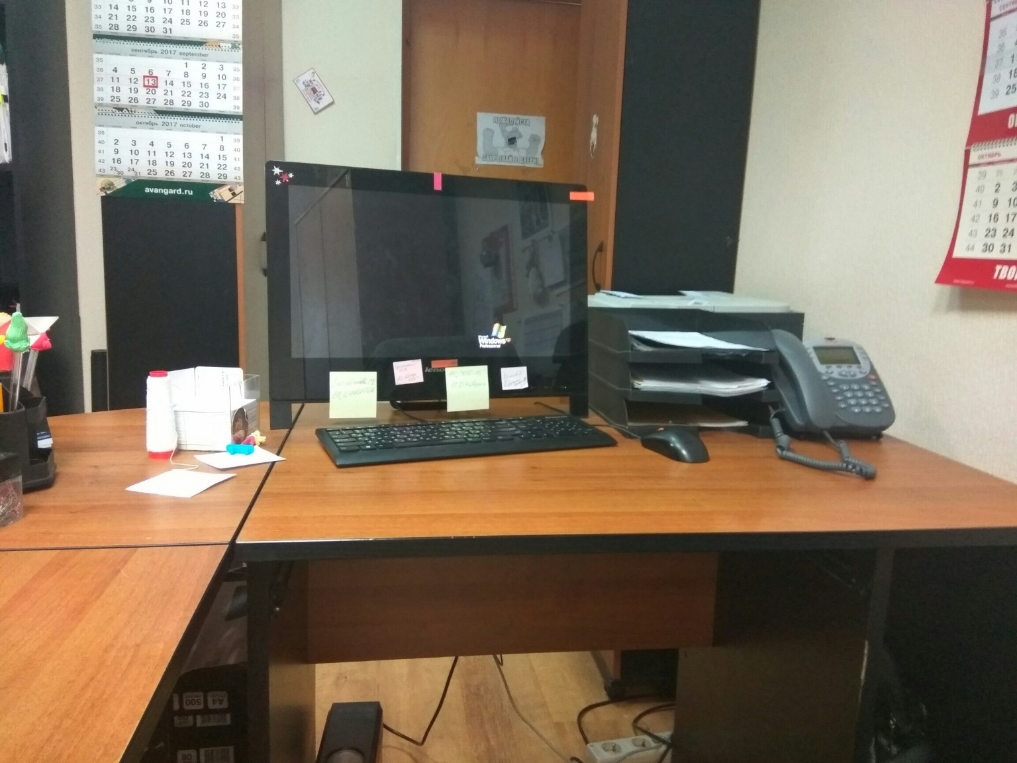

Рисунок 1 – Рабочее место

.

**2.2. Описание программных и аппаратных средств**

Аппаратное обеспечение – электронные и механические части вычислительного устройства, входящие в состав системы или сети, включая программное обеспечение и данные. Аппаратное обеспечение включает: компьютеры и логические устройства, внешние устройства и диагностическую аппаратуру, энергетическое оборудование, батареи и аккумуляторы. Список используемых аппаратных средств представлены в Таблице 1.

Таблица 1 – аппаратное обеспечение

|  |  |
| --- | --- |
| Наименование | Параметры |
| Процессор | Intel Core i5 |
| ОЗУ | 1,79 Ггц, 500 ГБ ОЗУ |
| Видеокарта | Intel GMA HD |

Программное обеспечение – это совокупность программ, позволяющих осуществить на компьютере автоматизированную обработку информации. Программное обеспечение делится на системное (общее) и прикладное (специальное). Список используемого программного обеспечения представлены в Таблице 2.

Таблица 2 – программное обеспечение

|  |  |
| --- | --- |
| Наименование | Описание |
| ОС Microsoft Windows 8 | Операционная система принадлежит к семейству ОС Microsoft Windows, в линейке следующая за Windows Vista и Windows 7. |
| Пакет Microsoft Office 2016 | Офисный пакет приложений, в состав которого входит программное обеспечение для работы с различными типами документов, а именно: электронными таблицами, текстами, презентациями и т.д. |
| Visual Studio 2015 Professional | Набор инструментов для создания программного обеспечения: от планирования до разработки пользовательского интерфейса, написания исходных кодов, тестирования и отладки |
| AC Data Modeler r7 (ER-win) | Case-средство, позволяющее проектировать, документировать и сопровождать базы данных |
| AC Allfusion Process Modeler r7 (BP-win) | Инструмент моделирования предметной области, который используется для анализа, документирования и реорганизации сложных бизнес-процессов |
| Microsoft Management Studio 2012 | Интегрированная среда для доступа, настройки, управления, администрирования и разработки всех компонентов SQL Server для разработчиков и администраторов с любым уровнем подготовки |
| Microsoft SQL Server 2012 | Бесплатная система управления данными, обеспечивающая функциональное и надежное хранилище данных для web-сайтов и настольных приложений |

**2.3. Описание периферийных устройств**

Периферийное устройство – аппаратура, которая позволяет вводить информацию в компьютер или выводить из него. Они не являются обязательными для работы системы и могут быть отключены от компьютера. Периферийные устройства отдела указаны в Таблице 3.

Таблица 3 – Периферийное оборудование

|  |  |
| --- | --- |
| Наименование | Описание |
| OKLICK 180M | Клавиатура |
| Dialog MOP-00BP Black PS/2 | Мышь |
| HP DeskJet Ink Advantage 1115 | Принтер |

1. Содержание практики.

Задание на практику: Разработка информационной системы регистрации и хранения документов отдела приватизации и корпоративных отношений ТУ Росимущества.

Назначение разработки данного программного продукта автоматизация работы отдела «Приватизации и корпоративных отношений», что позволит сократить время работы с архивом, а так же ускорить процесс согласования **документов.**

* 1. **Описание предметной области**

Информационная система регистрации и хранения документов отдела приватизации и корпоративных отношений ТУ Росимущества. Разрабатываемое приложение предназначено для использования в отделе «Приватизации и корпоративных отношений», для автоматизации согласования и работы с архивом. Во время прохождения производственных практик были выявлены следующие проблемы отдела:

* Отсутствие точных данных о документах, находящихся в архиве;
* Невозможность быстрого согласования документов, по причине необходимости проверки каждого документа нескольких лиц.

Исходя из вышеперечисленных проблем, было принято решение разработки информационной системы, которая должна уменьшит затраты времени на поиск документов в архиве и согласование документов.

* 1. **Предварительное проектирование (внешнее проектирование)**

Генеральная цель: спроектировать и разработать базу данных, а также разработать информационную систему работы с архивом, которая будет взаимодействовать с данной базой для манипуляции с данными.

Необходимая цель: создать диаграмму бизнес-процессов, функциональную схему, логическую модель данных, схему пользовательского интерфейса.

Желаемая цель: ускорить и упростить процесс работы с архивом и согласования документов.

Основные требования к выполнению задачи:

1. Практика должна быть выполнена в сроки: c 20.04.2018 по 17.05.2018
2. Информационная система должна быть разработана учитывая входные и выходные данные (таблица 4), выходные данные (таблица 5):

Таблица 4 - Входные данные

|  |  |  |  |
| --- | --- | --- | --- |
| Логическое название поля | Физическое название поля | Тип данных | Ограничения |
| Вид документа | | | |
| Код вида документа | ID_kinddocument | строка | Хранит код вида документа |
| Наименование | NameKind | строка | Хранит наименование документа |
| Документ | | | |
| Код документа | ID_document | строка | Хранит код документа |
| Номер | NumberDocument | строка | Хранит номер документа |
| Артикул | Articul | строка | Хранит артикул документа |
| Дата составления | DateDocument | дата | Хранит дату составления документа |
| Предприятие | Predpriaytie | строка | Хранит название предприятия представившего документ |
| Совместительство | | | |
| Код Совместительство | ID_together | строка | Хранит код совместительства |
| Дата | DateTogether | дата | Хранит дату совместительства |
| Сотрудник | | | |
| Код сотрудника | ID_Worker | строка | Хранит кол сотрудника |
| Фамилия | SurnameWorker | строка | Хранит фамилию сотрудника |
| Логическое название поля | Физическое название поля | строка | Ограничения |
| Имя | NameWorker | строка | Хранит имя сотрудника |
| Отчество | SecondnameWorker | строка | Хранит отчество сотрудника |
| Логин | LoginWorker | строка | Хранит логин сотрудника |
| Пароль | PasswordWorker | строка | Хранит пароль сотрудника |
| Должность | | | |
| 1 | 2 | 3 | 4 |
| Код должности | ID_Profession | строка | Хранит код должности |
| Наименование | NameProfession | строка | Хранит наименование должности |
| Роль | | | |
| Код Роли | ID_Role |  | Хранит код роли |
| Название | NameRole | строка | Хранит название роли |
| Права доступа | RuleAccess | строка | Хранит права доступа роли |

Таблица 5 – Выходные данные

|  |  |  |  |
| --- | --- | --- | --- |
| Логическое название поля | Физическое название поля | Вид документа | Расширение |
| Согласованный документ | SoglDoc | Служебный | .doc |
| Список документов в архиве | ARXDoc | Список | .xlsx |

* 1. **Проектирование**

IDEF0 — методология функционального моделирования (англ. function modeling) и графическая нотация, предназначенная для формализации и описания бизнес-процессов.

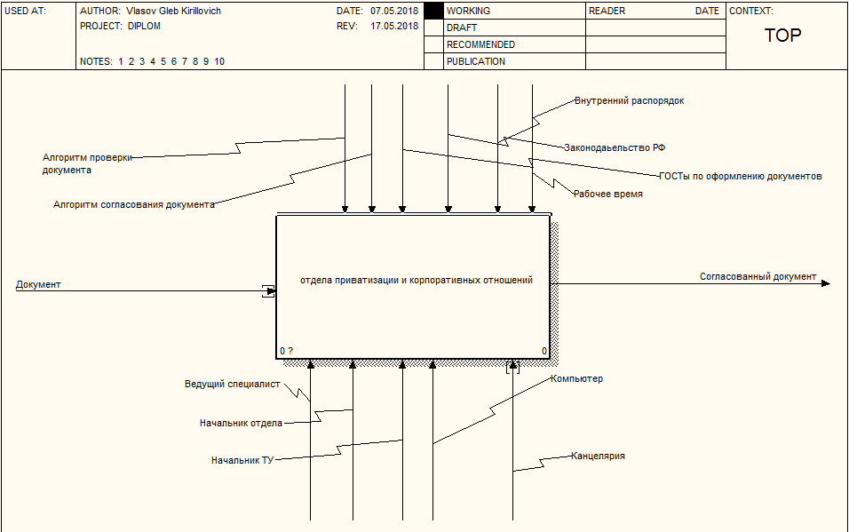

Рисунок 2 – до реализации

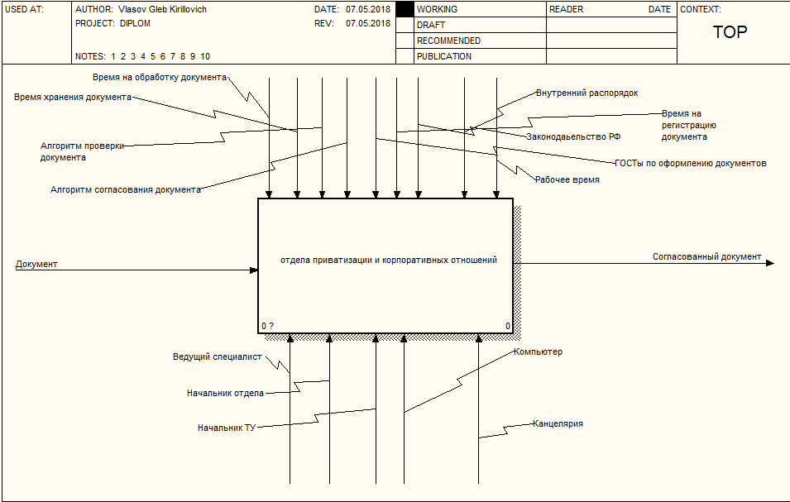

Рисунок 3 – после реализации

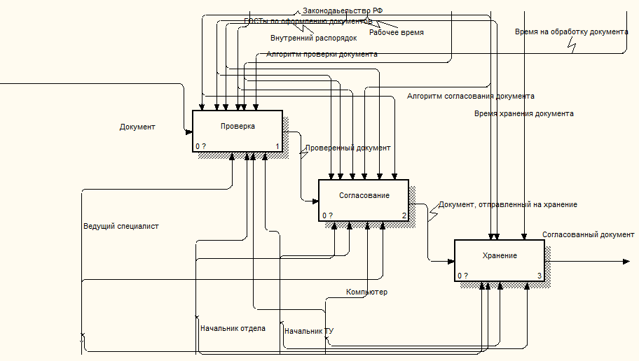

Рисунок 4 - До внедрения

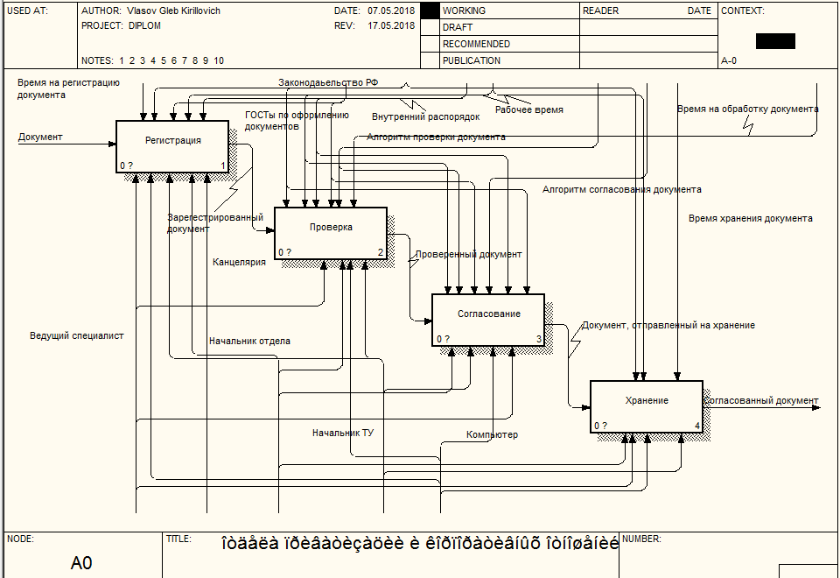

Рисунок 5 - После внедрения

Создание логической модели данных и функциональной схемы для описания функций и алгоритм работы приложения, а также структурную схему для описания штата предприятия.

Функциональная схема – это графическая модель, разъясняющая процессы, протекающие в отдельных функциональных цепях системы в целом (Рисунок 4).

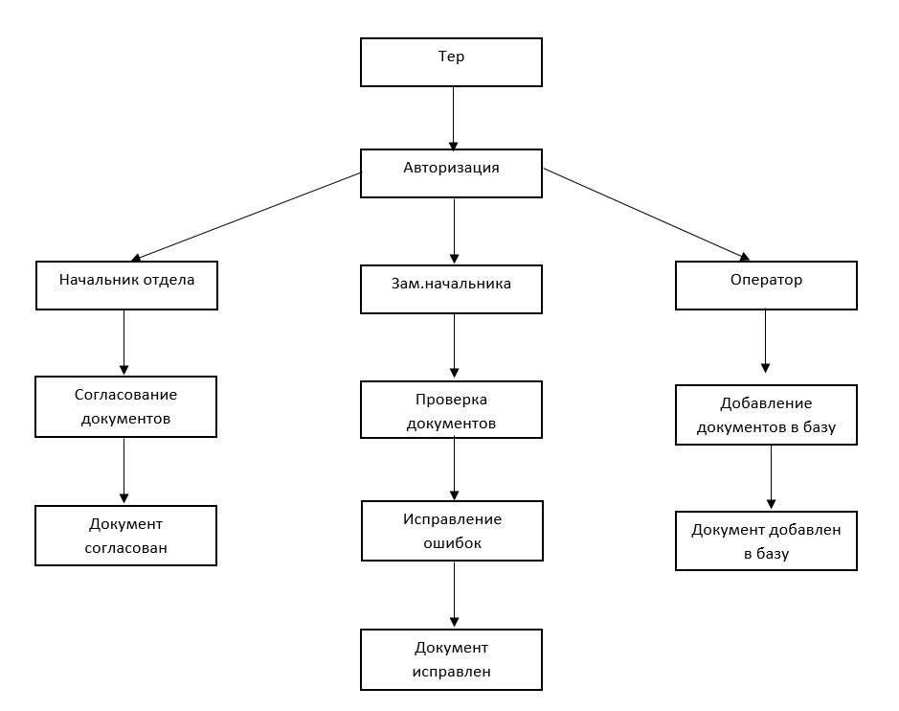

Рисунок 6 - Функциональная схема

Логическая модель данных разрабатываемого продукта (Рисунок 5), Физическая модель данных (Рисунок 6).

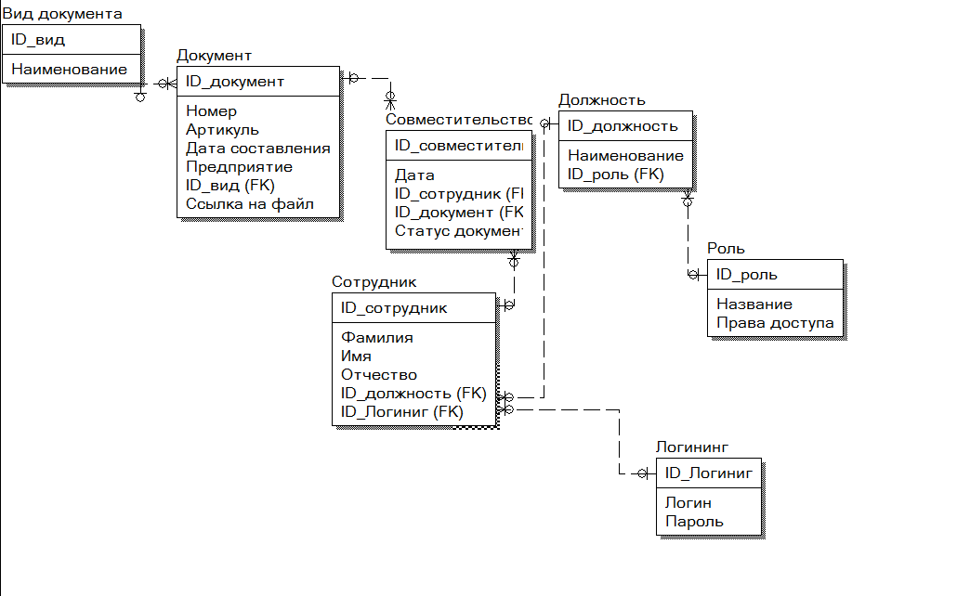

Рисунок 7 - Логическая схема

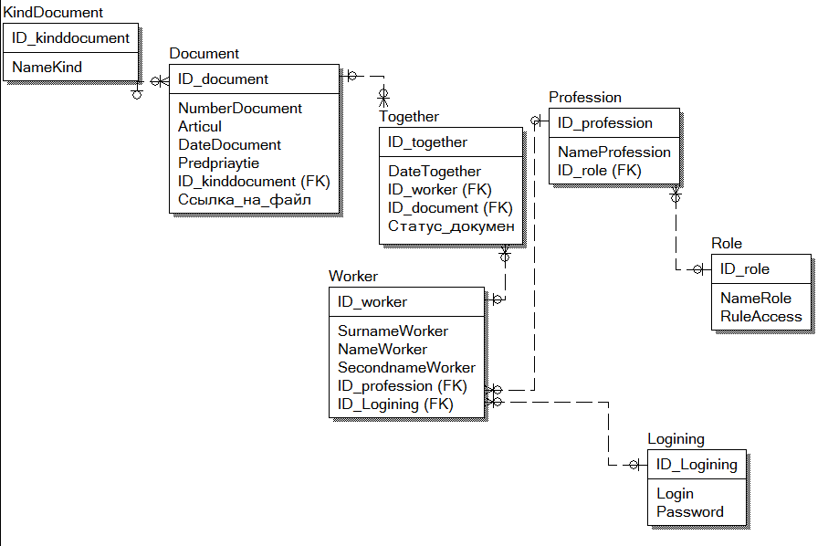

Рисунок 8 – Физическая схема

* 1. **Технологии**

Microsoft Visual Studio – линейка продуктов компании [Microsoft](https://ru.wikipedia.org/wiki/Microsoft), включающих [интегрированную среду разработки](https://ru.wikipedia.org/wiki/%D0%98%D0%BD%D1%82%D0%B5%D0%B3%D1%80%D0%B8%D1%80%D0%BE%D0%B2%D0%B0%D0%BD%D0%BD%D0%B0%D1%8F_%D1%81%D1%80%D0%B5%D0%B4%D0%B0_%D1%80%D0%B0%D0%B7%D1%80%D0%B0%D0%B1%D0%BE%D1%82%D0%BA%D0%B8) программного обеспечения и ряд других инструментальных средств. Данные продукты позволяют разрабатывать как [консольные](https://ru.wikipedia.org/wiki/%D0%A2%D0%B5%D0%BA%D1%81%D1%82%D0%BE%D0%B2%D1%8B%D0%B9_%D0%B8%D0%BD%D1%82%D0%B5%D1%80%D1%84%D0%B5%D0%B9%D1%81_%D0%BF%D0%BE%D0%BB%D1%8C%D0%B7%D0%BE%D0%B2%D0%B0%D1%82%D0%B5%D0%BB%D1%8F) [приложения](https://ru.wikipedia.org/wiki/%D0%9F%D1%80%D0%B8%D0%BA%D0%BB%D0%B0%D0%B4%D0%BD%D0%BE%D0%B5_%D0%BF%D1%80%D0%BE%D0%B3%D1%80%D0%B0%D0%BC%D0%BC%D0%BD%D0%BE%D0%B5_%D0%BE%D0%B1%D0%B5%D1%81%D0%BF%D0%B5%D1%87%D0%B5%D0%BD%D0%B8%D0%B5), так и приложения с [графическим интерфейсом](https://ru.wikipedia.org/wiki/%D0%93%D1%80%D0%B0%D1%84%D0%B8%D1%87%D0%B5%D1%81%D0%BA%D0%B8%D0%B9_%D0%B8%D0%BD%D1%82%D0%B5%D1%80%D1%84%D0%B5%D0%B9%D1%81_%D0%BF%D0%BE%D0%BB%D1%8C%D0%B7%D0%BE%D0%B2%D0%B0%D1%82%D0%B5%D0%BB%D1%8F), в том числе с поддержкой технологии [Windows Forms](https://ru.wikipedia.org/wiki/Windows_Forms), а также [веб-сайты](https://ru.wikipedia.org/wiki/%D0%A1%D0%B0%D0%B9%D1%82), [веб-приложения](https://ru.wikipedia.org/wiki/%D0%92%D0%B5%D0%B1-%D0%BF%D1%80%D0%B8%D0%BB%D0%BE%D0%B6%D0%B5%D0%BD%D0%B8%D0%B5), [веб-службы](https://ru.wikipedia.org/wiki/%D0%92%D0%B5%D0%B1-%D1%81%D0%BB%D1%83%D0%B6%D0%B1%D0%B0) как в [родном](https://ru.wikipedia.org/wiki/%D0%9C%D0%B0%D1%88%D0%B8%D0%BD%D0%BD%D1%8B%D0%B9_%D0%BA%D0%BE%D0%B4), так и в [управляемом](https://ru.wikipedia.org/wiki/%D0%A3%D0%BF%D1%80%D0%B0%D0%B2%D0%BB%D1%8F%D0%B5%D0%BC%D1%8B%D0%B9_%D0%BA%D0%BE%D0%B4) кодах для всех платформ, поддерживаемых [Windows](https://ru.wikipedia.org/wiki/Windows), [Windows Mobile](https://ru.wikipedia.org/wiki/Windows_Mobile), [Windows CE](https://ru.wikipedia.org/wiki/Windows_CE), [.NET Framework](https://ru.wikipedia.org/wiki/.NET_Framework), [Xbox](https://ru.wikipedia.org/wiki/Xbox), [Windows Phone](https://ru.wikipedia.org/wiki/Windows_Phone) [NET Compact Framework](https://ru.wikipedia.org/wiki/.NET_Compact_Framework) и [Silverlight](https://ru.wikipedia.org/wiki/Silverlight).

SQL Server Management Studio (SSMS) — утилита из [Microsoft SQL Server](https://ru.wikipedia.org/wiki/Microsoft_SQL_Server) 2005 и более поздних версий для конфигурирования, управления и [администрирования](https://ru.wikipedia.org/wiki/%D0%A1%D0%B8%D1%81%D1%82%D0%B5%D0%BC%D0%BD%D0%BE%D0%B5_%D0%B0%D0%B4%D0%BC%D0%B8%D0%BD%D0%B8%D1%81%D1%82%D1%80%D0%B8%D1%80%D0%BE%D0%B2%D0%B0%D0%BD%D0%B8%D0%B5) всех компонентов Microsoft SQL Server. Утилита включает [скриптовый](https://ru.wikipedia.org/wiki/%D0%A1%D0%BA%D1%80%D0%B8%D0%BF%D1%82) редактор и графическую программу, которая работает с объектами и настройками сервера.

Главным инструментом SQL Server Management Studio является Object Explorer, который позволяет пользователю просматривать, извлекать объекты сервера, а также полностью ими управлять.

Также есть SQL Server Management Studio Express для Express версии сервера, которая является бесплатной.

* 1. **Результаты экспериментальных работ.**

На данной форме происходит авторизация пользователей

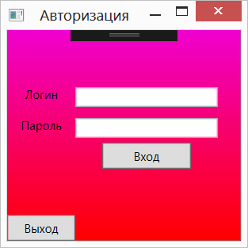

Рисунок 9 – Авторизация

На данной форме происходит переход на следующие формы: Начальник, заместитель начальника, оператор.

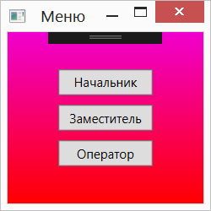

Рисунок 10 – переход

Данная форма предназначена для сотрудника «Оператор», на которой представлены следующие кнопки: Добавление/Изменение/Удаление, которые отвечают за работу основных функций базы данных.

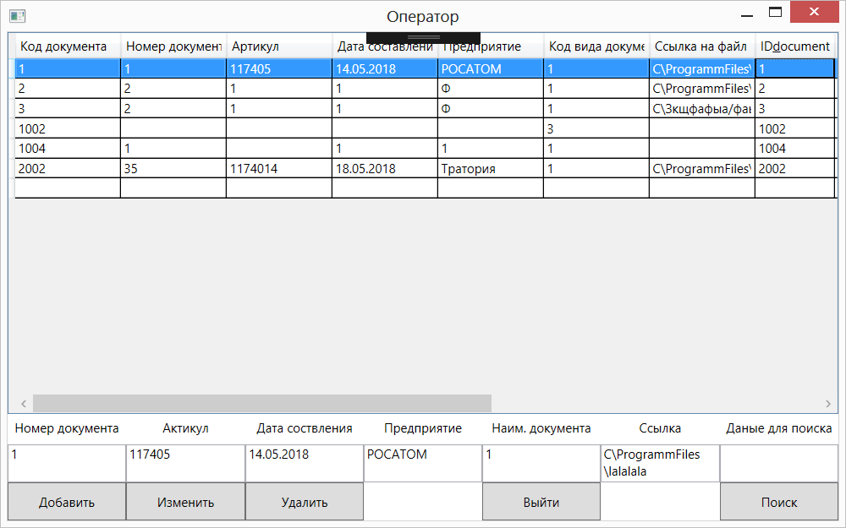

Рисунок 11 - Оператор

Данная форма предназначена для сотрудника «Заместитель начальника», на которой представлены следующие кнопки: Excel, изменить, Просмотр файла, которые отвечают за вывод таблицы в формате .xlsx, изменение таблиц, загрузка и выгрузка файлов.

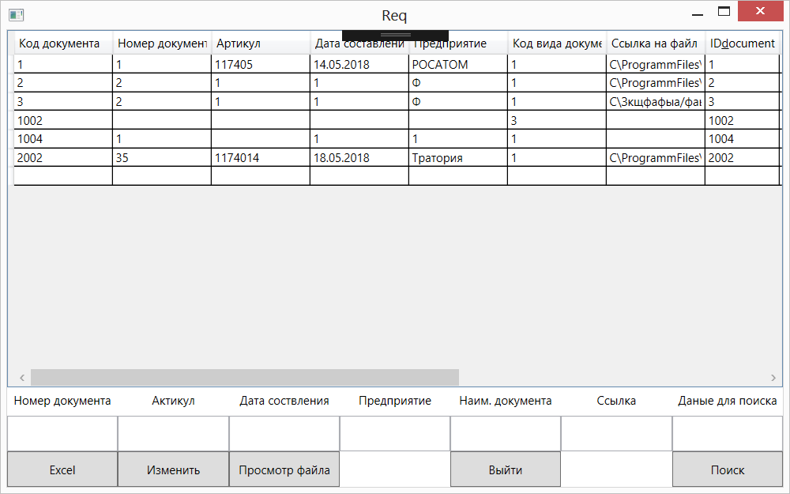

Рисунок 12 – заместитель начальника

Данная форму предназначена для Начальника, на ней происходит согласование документов.

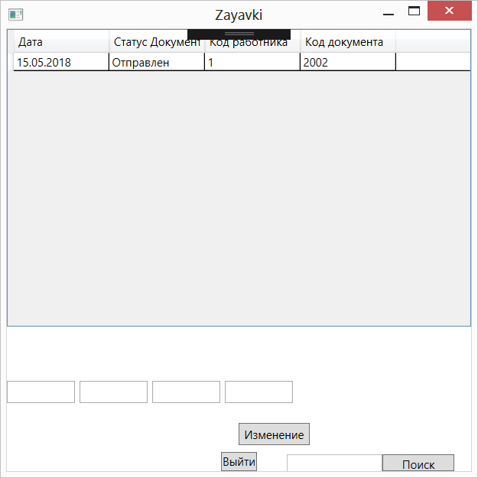

Рисунок 13 – начальник

# Вывод

В ходе преддипломной практики была разработана Alpha-версия информационной системы регистрации и хранения документов отдела приватизации и корпоративных отношений ТУ Росимущества. Был проведен анализ предметной области, спроектирована база данных, создана база данных, создано 5 форм, реализованы основные функции базы данных, экспорт визуальных таблиц в формате .xlsx.

# Список используемой литературы

1. Лекционный материал по дисциплине «Базы данных»;
2. Лекционный материал по дисциплине «Информационные системы»;
3. Лекционный материал по дисциплине «Информационная безопасность»;
4. Лекционный материал по междисциплинарному курсу МДК 02.01 Разработка, внедрение и адаптация программного обеспечения отраслевой направленности;
5. ЕСПД ГОСТ 19.104-78: Основные надписи;
6. ЕСПД ГОСТ 19.106-78: Требование к программным документам, выполненные печатным способом;
7. ЕСПД ГОСТ 19.201-78: Техническое задание, требование к содержанию и оформлению;
8. ЕСПД ГОСТ 19.602-79: Правила дублирования, учета и хранения программных документов, выполненные печатным способом;
9. ЕСПД ГОСТ 19.105-78: Общие требования к программным документам;
10. Автор: Г.Н. Федорова, «Разработка, внедрение и адаптация программного обеспечения отраслевой направленности», Издательство: «КУРС», Год: 2016;
11. Автор: Э.А. Ишкова, «C# начала программирования», Издательство: «БИНОМ», Год: 2015;
12. Автор: М. Мак-Дональд, «WPF: Windows Presentation Foundation в .NET 4.0 с примерами на C# 2010», Издательство: «Вильямс», Год: 2014;
13. Автор: Гвоздева В.А., «Информатика, автоматизированные информационные технологии и системы», Издательство: «ФОРУМ», Год: 2014;
14. Автор: Лапин А.А., «Интерфейсы. Выбор и реализация», Издательство: «Техносфера», 2014;
15. Авторы: Черников Б.В., Ильин В.В., «Управление качеством информационных систем в экономике», Издательство: «ФОРУМ», 2014;
16. КПМС, режим доступа: http://www.kpms.ru/Automatization/BPwin.html/
17. Академик, режим доступа: <http://dic.academic.ru/dic.nsf/ruwiki/7054>
18. Интуит, режим доступа: <http://www.intuit.ru/studies/courses/956/467/lecture/28784/>;
19. <http://tdocs.su/12215/> - требования к условиям эксплуатации программного обеспечения;
20. 1001 файл, режим доступа: <http://1001file.ru/article/soft/minimum-programm-na-pk.html/>
21. Google, режим доступа: <https://www.google.ru/urlRol/>;
22. Тостер, режим доступа: <https://toster.ru/q/259077/>;
23. Хабрахабр, режим доступа: <https://habrahabr.ru/post/246017/>;
24. Инсапо, режим доступа: <http://www.insapov.ru/idef0-standard-description.html/>;
25. Агротехник, режим доступа: <http://www.agrotechn.ru/pm-02-razrabotka-vnedrenie-i-adaptatsiya-po-otraslevoy-napravlennosti-up/>;
26. Майкрософт, режим доступа: <https://msdn.microsoft.com/ru-ru/library/dd233109(v=vs.110).aspx/>;
27. ОнКг, режим доступа: <http://www.on.kg/information-systems/185-programmnye-sredstva-realizacii-informacionnykh.html/>;
28. Цитфорум, режим доступа: <http://citforum.ru/database/case/glava5_6_3.shtml/>;
29. Википедия, режим доступа: <https://ru.wikipedia.org/wikiSredstva/>;
30. ТехДок, режим доступа: <http://tdocs.su/12215/> - функциональное назначение разработки;
31. Дибит, режим доступа:<http://dibit.ru/articles/item/how-write-doc/domain-model.html/>;